Experiencia de Aprendizaje (EA1) - Proyecto de Aula (Fase 1)
Modelo Conceptual

- Tarea en Equipo
- Peso: 10%
- Práctica. Caso de Estudio: Diseño de una base de datos en el Modelo E-R y relacional
- Caso de Estudio: Red Social Pascualina

MIEMBROS DEL EQUIPO:
- Líder: Breynner Steven Caicedo Bedoya
- Miembro: Samuel Carvajal Arango

Itinerario o ruta de desarrollo de la tarea:
Los entregables de esta tarea se gestionarán a través de GitHub o GitLab para lo que es necesario:
- Todos los integrantes del equipo se registren en la plataforma e invitar al profesor al proyecto.
- Crear un repositorio público nombrado bajo la siguiente estructura: bd1-20261-g100-equipo-x
- En el README.md del repositorio se debe incluir:
  - Nombre del proyecto
  - Integrantes del equipo (datos y foto del miembro)
  - Breve descripción del caso
- Las carpetas deben estar organizadas por tarea y nombradas de acuerdo al entregable que almacenan. Esta es la tarea 1, por lo tanto: Tarea1/Informe/Video.

Si tienes dudas respecto al uso de la plataforma, consulta las guías de GitHub Teams o consulta en Internet videos sobre cómo emplear esta plataforma.

3. Criterios de entrega y valoración de la tarea.
Los entregables finales para esta tarea, serán almacenados bajo la siguiente arquitectura:
Carpeta raíz: Tarea 1. En esta carpeta estarán dos carpetas con los entregables: Informe y Video.
Carpetas | Contenido requerido | Observaciones
/tarea1 | Todas las subcarpetas y archivos de la tarea | No aplica
tarea1/informe | Informe detallado con el paso a paso de la propuesta de solución. | .pdf
tarea1/video | Video corto (5-10 minutos) con todos los miembros explicando los componentes del diagrama. | enlace a YouTube

Evidencias de aprendizaje evaluadas:
Evidencia | Habilidad Evaluada
Informe con el paso a paso de la propuesta de solución, teniendo en cuenta:  - Identificación de las entidades y justificación de su elección.  - Identificación de los atributos de las entidades y justificación de su elección.  - Determinación de las relaciones Entidades-Atributos y justificación de su elección.  - Conclusiones individuales sobre el proceso de solución, destacando dificultades, dudas, aspectos relevantes del proceso. | Capacidad de análisis y redacción técnica  Reflexión crítica y aprendizaje personal
Diagrama MER | Comprensión del modelo conceptual
Video de sustentación | Comunicación oral, trabajo en equipo
Específicos | Competencia en gestión de versiones y organización digital

Analiza los criterios de evaluación y verifica su cumplimiento antes de entregar la tarea

Informe con resultados

Ítem #1: Inventario de Entidades
- Estudiar el enunciado del problema
- Identificar las entidades
- Elaborar una lista de entidades
- Nota: Los tipos de entidades pueden ser fuertes o débiles (Véase Anexo A)

Lista de EntidadesTipo: [F]uerte [D]ébil

# | Nombre Entidad | Descripción Entidad | Tipo
1 | Usuario | Registra la información  de los usuarios  pertenecientes a la  comunidad universitaria  en la Red Social  Pascualina. | Fuerte
2 | Rol | Define los niveles de  acceso y permisos dentro  de la plataforma  (Administrador, Auxiliar,  Miembro, Visitante). | Fuerte
3 | Tipo_usuario | Clasificación institucional  de los usuarios  (Estudiante, Docente,  Egresado, Empleado,  Empresario, etc.). | Fuerte
4 | Perfil | Contiene la información  detallada sobre áreas de  estudio, intereses y  habilidades en formato  estructurado y  JSON/JSONB. | Fuerte
5 | Publicación | Posts, noticias, preguntas  académicas o recursos  compartidos por los  usuarios en la red. | Fuerte
6 | Comentario | Comentarios u opiniones  realizados por los  usuarios en las  publicaciones existentes. | Debil
7 | Grupo | Comunidades de estudio,  equipos para hackatones  o clubes de interés  creados por los usuarios. | Fuerte
8 | Tipo_servicio | Categorías generales para  clasificar los servicios  ofrecidos en la  plataforma (Asesorías,  Mantenimiento, Cursos,  etc.). | Fuerte
9 | Servicio | Servicios ofrecidos por un  usuario a la comunidad,  incluyendo precio,  duración estimada y  ubicación. | Fuerte
10 | Tipo_producto | Categorías generales para  clasificar los productos  ofertados para venta o  intercambio. | Fuerte
11 | Producto | Artículos o productos  posteados por los  usuarios para su venta o  intercambio dentro de la  comunidad. | Fuerte
12 | Tipo_Evento | Categorías generales para  los eventos  institucionales o grupales  (Congreso, Taller,  Conferencia, etc.). | Fuerte
13 | Evento | Eventos académicos,  culturales o sociales  organizados y publicados  por un usuario de la  comunidad. | Fuerte
14 | Notificación | Alertas y avisos del  sistema generados para  informar al usuario sobre  interacciones en la red. | Débil
15 | Mensaje | Mensajería privada y  directa (chat)  intercambiada de manera  bidireccional entre  usuarios. | Fuerte
16 | Valoración | Calificaciones  cuantitativas (1-5  estrellas) y reseñas  cualitativas sobre productos o servicios | Débil
17 | Reacción | Reacciones, me gusta, útil, expresadas por usuarios | Débil
18 | Conexion | Solicitudes y vínculos de  red de contactos/amistad  profesional entre los  integrantes de la red. | Debil

Ítem #2: Entidades en detalle (con atributos)
- A continuación se le presenta el formato para rellenar con cada entidad y sus atributos
- Los nombres de los atributos son importantes. Nota: no deben ni muy cortos ni muy largos; y relacionados con la información que representan
- En la columna “Clave” debe colocar si el atributo es una
  - Clave primaria (PK, Primary Key)
  - Clave foránea (FK, Foreign Key).
  - Atributo ÚNICO (U, Unique)
  - Si no es ninguna de las anteriores, deje el espacio en blanco
- Nota: No hay un límite para los atributos ni para las Entidades relacionadas. Si necesita agregar más espacio, puede hacerlo

Nombre Entidad |  | Usuario |  | #Entidad |  | 1
Descripciòn Entidad |  | Entidad central que administra los datos principales de los miembros de la red social
# | Atributo | Descripción |  |  |  | Clave
1 | id_usuario | Identificador único del  usuario |  |  |  | PK
2 | id_rol | Rol asignado para  permisos de acceso |  |  |  | FK
3 | id_tipo_usuario | Clasificación institucional  del usuario |  |  |  | FK
4 | id_perfil | Perfil académico y  personal asociado |  |  |  | FK
5 | nombres | Nombres completos del  usuario
6 | apellidos | Apellidos completos del  usuario
7 | correo institucional | Dirección de correo  electrónico institucional  única
8 | clave_hash | Contraseña encriptada  para autenticación segura
9 | fecha_registro | Estampa de fecha y hora  del registro de la cuenta
10 | estado_usuario | Estado de la cuenta  (Activo, Suspendido, En  Evaluación)
Tablas Relacionadas |  | Entidad | Rol | Cardinalidad | N:1
 |  | Entidad | Tipo | Cardinalidad | N:1
 |  | Entidad | Tipo_Usuario | Cardinalidad | N:1
 |  | Entidad | Perfil | Cardinalidad | 1:1
 |  | Entidad | Publicacion | Cardinalidad | 1:N
 |  | Entidad | Comentario | Cardinalidad | 1:N
 |  | Entidad | Grupo | Cardinalidad | M:N
 |  | Entidad | Servicio | Cardinalidad | 1:N / M:N
 |  | Entidad | Producto | Cardinalidad | 1:N / M:N
 |  | Entidad | Evento | Cardinalidad | 1:N / M:N
 |  | Entidad | Notificacion | Cardinalidad | 1:N
 |  | Entidad | Mensaje | Cardinalidad | 1:N
 |  | Entidad | Valoracion | Cardinalidad | 1:N
 |  | Entidad | Reaccion | Cardinalidad | 1:N
 |  | Entidad | Conexion | Cardinalidad | 1:N

Nombre Entidad |  | Rol |  | #Entidad |  | 2
Descripciòn Entidad |  | Define los privilegios y accesos en el sistema (Administrador, Auxiliar, Miembro, visitante)
# | Atributo | Descripción |  |  |  | Clave
1 | id_rol | Identificador único del rol |  |  |  | PK
2 | nombre_rol | Nombre del rol  institucional
3 | descripcion_rol | Descripción detallada de  responsabilidades y  permisos
Tablas Relacionadas |  | Entidad | Usuario | Cardinalidad | 1:N

Nombre Entidad |  | Tipo_usuario |  | #Entidad |  | 3
Descripciòn Entidad |  | Categorización para clasificación y estadística institucional (Estudiante, Docente,Egresado, etc.).
# | Atributo | Descripción |  |  |  | Clave
1 | id_tipo_usuario | Identificador único del  tipo de usuario |  |  |  | PK
2 | nombre_tipo_usuario | Denominación de la  categoría de usuario
3 | descripcion_tipo | Detalle conceptual para  análisis de datos
Tablas Relacionadas |  | Entidad | Usuario | Cardinalidad | 1:N

Nombre Entidad |  | Perfil |  | #Entidad |  | 4
Descripciòn Entidad |  | Registra las áreas de estudio, biografía e intereses detallados en formato  estructurado y JSON/JSONB.
# | Atributo | Descripción |  |  |  | Clave
1 | id_perfil | Identificador único del perfil |  |  |  | PK
2 | area_estudio | Programa académico o  área del conocimiento
3 | habilidades_intereses_json | Campo estructurado  (JSON/JSONB) con  aptitudes y pasatiempos
4 | biografia_corta | Resumen informativo del  usuario o grupo
5 | fecha_actualizacion | Fecha de la última  modificación del perfil
Tablas Relacionadas |  | Entidad | Usuario | Cardinalidad | 1:1
 |  | Entidad | Grupo | Cardinalidad | 1:1

Nombre Entidad |  | Publicacion |  | #Entidad |  | 5
Descripciòn Entidad |  | Almacena los contenidos, posts y recursos académicos compartidos por los usuarios.
# | Atributo | Descripción |  |  |  | Clave
1 | id_publicacion | Identificador único de la  publicación |  |  |  | PK
2 | id_usuario_autor | Usuario creador y autor  de la publicación |  |  |  | FK
3 | titulo_publicacion | Título de la entrada o  aviso
4 | contenido_publicacion | Cuerpo principal del  contenido compartido
5 | fecha_publicacion | Estampa de fecha y hora del post
6 |  | Visibilidad (Visible,  Oculto, Eliminado)
Tablas Relacionadas |  | Entidad | Usuario | Cardinalidad | N:1
 |  | Entidad | Comentario | Cardinalidad | 1:N
 |  | Entidad | Reaccion | Cardinalidad | 1:N

Nombre Entidad |  | Comentario |  | #Entidad |  | 6
Descripciòn Entidad |  | Almacena las opiniones y respuestas en las publicaciones (diferenciando al autor  del comentario del autor del post).
# | Atributo | Descripción |  |  |  | Clave
1 | id_comentario | Identificador único del  comentario |  |  |  | PK
2 | id_publicacion | Publicación en la que se  realiza el comentario |  |  |  | FK
3 | id_usuario_comentador | Usuario que escribe el  comentario |  |  |  | FK
4 | texto_comentario | Contenido textual del  comentario
5 | fecha_comentario | Fecha y hora exacta del  comentario
Tablas Relacionadas |  | Entidad | Publiacion | Cardinalidad | N:1
 |  | Entidad | Usuario | Cardinalidad | N:1

Nombre Entidad |  | Grupo |  | #Entidad |  | 7
Descripciòn Entidad |  | Comunidades académicas, clubes de interés o equipos de trabajo universitario.
# | Atributo | Descripción |  |  |  | Clave
1 | id_grupo | Identificador único del  grupo |  |  |  | PK
2 | id_usuario_creador | Usuario fundador del  grupo |  |  |  | FK
3 | id_perfil | Perfil temático asociado  al grupo |  |  |  | FK
4 | nombre_grupo | Nombre oficial del grupo
5 | descripcion_grupo | Propósito, objetivos y  normas del grupo
6 | fecha_creacion | Fecha de fundación del  grupo
Tablas Relacionadas |  | Entidad | Usuario | Cardinalidad | N:1 (Creador) / M:N (Miembros)
 |  | Entidad | Perfil | Cardinalidad | 1:1

Nombre Entidad |  | Tipo_servicio |  | #Entidad |  | 8
Descripciòn Entidad |  | Clasificación y catálogo de tipos de servicios ofrecidos en la red social.
# | Atributo | Descripción |  |  |  | Clave
1 | id_tipo_servicio | Identificador único del  tipo de servicio |  |  |  | PK
2 | nombre_tipo_servicio | Nombre de la categoría  de servicio
3 | descripcion_categoria | Detalle explicativo del  rango de servicios
Tablas Relacionadas |  | Entidad | Servicio | Cardinalidad | 1:N

Nombre Entidad |  | Servicio |  | #Entidad |  | 9
Descripciòn Entidad |  | Registro de servicios académicos o personales prestados por usuarios.
# | Atributo | Descripción |  |  |  | Clave
1 | id_servicio | Identificador único del  servicio |  |  |  | PK
2 | id_usuario_ofertante | Usuario que ofrece el  servicio |  |  |  | FK
3 | id_tipo_servicio | Categoría asociada al  servicio |  |  |  | FK
4 | titulo_servicio | Título comercial o  representativo del  servicio
5 | descripcion_servicio | Detalle extenso de lo que  ofrece el servicio
6 | precio | Costo o tarifa asignada
7 | duracion_estimada | Tiempo aproximado de  ejecución del servicio
8 | ubicacion | Modalidad de la  prestación (Presencial,  Remoto)
9 | estado_servicio | Disponibilidad (Activo,  Pausado, Inactivo)
Tablas Relacionadas |  | Entidad | Usuario | Cardinalidad | N:1 (Ofertante) / M:N (Solicitantes)
 |  | Entidad | Tipo_Servicio | Cardinalidad | N:1
 |  | Entidad | Valoracion | Cardinalidad | N:1

Nombre Entidad |  | Tipo_Producto |  | #Entidad |  | 10
Descripciòn Entidad |  | Catálogo de categorías para la compra y venta de productos.
# | Atributo | Descripción |  |  |  | Clave
1 | id_tipo_producto | Identificador del tipo de  producto |  |  |  | PK
2 | nombre_tipo_producto | Nombre de la categoría  (Libros, Equipos, Ropa,  etc.)
3 | descripcion_categoria | Descripción general del  tipo de producto
Tablas Relacionadas |  | Entidad | Producto | Cardinalidad | 1:N

Nombre Entidad |  | Producto |  | #Entidad |  | 11
Descripciòn Entidad |  | Artículos e insumos ofertados por la comunidad estudiantil y docente.
# | Atributo | Descripción |  |  |  | Clave
1 | id_producto | Identificador único del  producto |  |  |  | PK
2 | id_usuario_vendedor | Usuario que comercializa  el artículo |  |  |  | FK
3 | id_tipo_producto | Categoría asignada al  producto |  |  |  | FK
4 | nombre_producto | Nombre comercial del  artículo
5 | descripcion_producto | Estado físico y  características del  producto
6 | precio_producto | Precio de venta en  moneda local
7 | estado_producto | Disponibilidad  (Disponible, Vendido,  Reservado)
8 | fecha_publicacion | Fecha de publicación del  anuncio de venta
Tablas Relacionadas |  | Entidad | Usuario | Cardinalidad | N:1 (Vendedor) / M:N (Compradores)
 |  | Entidad | Tipo_Producto | Cardinalidad | N:1
 |  | Entidad | Valoracion | Cardinalidad | 1:N

Nombre Entidad |  | Tipo_Evento |  | #Entidad |  | 12
Descripciòn Entidad |  | Clasificación de eventos académicos, culturales o sociales.
# | Atributo | Descripción |  |  |  | Clave
1 | id_tipo_evento | Identificador del tipo de  evento |  |  |  | PK
2 | nombre_tipo_evento | Nombre de la categoría  (Congreso, Taller,  Conferencia)
3 | descripcion_tipo | Descripción de la  dinámica del tipo de  evento
Tablas Relacionadas |  | Entidad | Evento | Cardinalidad | 1:N

Nombre Entidad |  | Evento |  | #Entidad |  | 13
Descripciòn Entidad |  | Eventos creados por usuarios organizadores para ser difundidos en la red.
# | Atributo | Descripción |  |  |  | Clave
1 | id_evento | Identificador único del  evento |  |  |  | PK
2 | id_usuario_organizador | Usuario organizador y  responsable del evento |  |  |  | FK
3 | id_tipo_evento | Categoría temática del  evento |  |  |  | FK
4 | titulo_evento | Categoría temática del  evento
5 | descripcion_evento | Objetivos, temáticas y  agenda del evento
6 | fecha_hora_inicio | Fecha y hora programada  de inicio
7 | fecha_hora_fin | Fecha y hora programada  de finalización
8 | lugar_evento | Espacio físico  institucional o enlace  virtual
9 | cupo_maximo | Límite máximo de  asistentes permitidos
Tablas Relacionadas |  | Entidad | Usuario | Cardinalidad | N:1 (Organizador) / M:N (Asistentes)
 |  | Entidad | Tipo_Evento | Cardinalidad | N:1

Nombre Entidad |  | Notificacion |  | #Entidad |  | 14
Descripciòn Entidad |  | Alertas y avisos generados automáticamente para notificar interacciones al usuario
# | Atributo | Descripción |  |  |  | Clave
1 | id_notificacion | Identificador único de la  notificación |  |  |  | PK
2 | id_usuario | Usuario destinatario de la  alerta |  |  |  | FK
3 | titulo_notificacion | Resumen o asunto de la  notificación
4 | mensaje_notificacion | Texto descriptivo del  aviso
5 | tipo_notificacion | Origen de la alerta (“comentario,”evento,”mensaje”)
6 | estado_lectura | Estado de visualización (“leído”, no leído”)
7 | fecha_envio | Estampa de fecha y hora de el envio
Tablas Relacionadas |  | Entidad | Usuario | Cardinalidad | N:1

Nombre Entidad |  | Mensaje |  | #Entidad |  | 15
Descripciòn Entidad |  | Mensajería privada y conversación en tiempo real entre usuarios.
# | Atributo | Descripción |  |  |  | Clave
1 | id_mensaje | Identificador único del  mensaje de chat |  |  |  | PK
2 | id_emisor | (id_usuario)Usuario que envía el  mensaje |  |  |  | FK
3 | id_receptor | (id_usuario)Usuario que recibe el  mensaje |  |  |  | FK
4 | contenido_mensaje | Cuerpo del mensaje  enviado
5 | fecha_hora_envio | Fecha y hora de envío del  mensaje
6 | estado_mensaje | Estado del mensaje(“enviado”,entregado, “leído”)
Tablas Relacionadas |  | Entidad | Usuario | Cardinalidad | N:1 (Emisor) / N:1 (Receptor)

Nombre Entidad |  | Valoración |  | #Entidad |  | 16
Descripciòn Entidad |  | Reseñas y calificaciones de satisfacción (1 a 5 estrellas) para servicios o productos
# | Atributo | Descripción |  |  |  | Clave
1 | id_valoracion | Identificador único de la  reseña |  |  |  | PK
2 | id_usuario_evaluador | Usuario que efectúa la  calificación |  |  |  | FK
3 | id_servicio | Servicio cualificado  (Opcional) |  |  |  | FK
4 | id_producto | Producto cualificado  (Opcional) |  |  |  | FK
5 | puntuacion | Calificación cuantitativa  (1 a 5)
6 | comentario_resena | Opinión o experiencia  detallada en texto
7 | fecha_valoracion | Fecha en que se registró  la valoración
Tablas Relacionadas |  | Entidad | Usuario | Cardinalidad | N:1
 |  | Entidad | Servicio | Cardinalidad | N:1
 |  | Entidad | Producto | Cardinalidad | N:1

Nombre Entidad |  | Reacción |  | #Entidad |  | 17
Descripciòn Entidad |  | Expresiones inmediatas de los usuarios ante el contenido publicado en la red.
# | Atributo | Descripción |  |  |  | Clave
1 | id_reaccion | Identificador único de la  reacción |  |  |  | PK
2 | id_usuario | Usuario que manifiesta la  reacción |  |  |  | FK
3 | id_publicacion | Publicación receptora de  la reacción |  |  |  | FK
4 | tipo_reaccion | Modalidad(“me gusta,”util”,interesante”)
5 | fecha_reaccion | Estampa de fecha y hora  de la reacción
Tablas Relacionadas |  | Entidad | Usuario | Cardinalidad | N:1
 |  | Entidad | Publicacion | Cardinalidad | N:1

Nombre Entidad |  | Conexion |  | #Entidad |  | 18
Descripciòn Entidad |  | Gestión de vínculos y solicitudes para crear redes de contactos dentro de la comunidad
# | Atributo | Descripción |  |  |  | Clave
1 | id_conexion | Identificador único de la  solicitud de conexión |  |  |  | PK
2 | id_usuario_solicitante | (id usuario)Usuario emisor de la  solicitud de contacto |  |  |  | FK
3 | id_usuario_receptor | Usuario receptor de la  solicitud de contacto (id usuario) |  |  |  | FK
4 | estado_conexion | Estado del vínculo(“pendiente”,aceptada”,rechazada”)
5 | fecha_solicitud | Fecha de envío de la  solicitud
6 | fecha_respuesta | Fecha de procesamiento  de la solicitud
Tablas Relacionadas |  | Entidad | Usuario | Cardinalidad | N:1 (Solicitante) / N:1 (Receptor)

Ítem #3: Inventario de Relaciones
- Estudiar el enunciado del problema
- Después de identificar las entidades, establecer las relaciones
- Elaborar una lista de relaciones
- Nota: estos son los tipos de cardinalidades: 1:1 (Uno-Uno), 1:N (Uno-Muchos), M:N (Muchos-Muchos)
- El nombre de las relaciones debe respetar las siguientes condiciones: verbo en tercera persona singular que represente adecuadamente la relación.
- Acción: D=Descartar C=Conservar

Lista de Relaciones

# | Nombre Relación | Descripción Relación | Entidades |  | Cardinalidades
 |  |  | Izquierda | Derecha | Derecha | Izquierda | Acción
1 | posee | Un Rol es poseído por múltiples Usuarios | Rol | Usuario | 1 | N | C
2 | clasifica | Un Tipo_Usuario clasifica a múltiples Usuarios | Tipo_Usuario | Usuario | 1 | N | C
3 | describe | Un Perfil describe a un único Usuario | Perfil | Usuario | 1 | 1 | C
4 | publica | Un Usuario realiza múltiples Publicaciones | Usuario | Publicacion | 1 | N | C
5 | comenta | Un Usuario genera múltiples Comentarios | Usuario | Comentario | 1 | N | C
6 | recibe_comentario | Una Publicacion recibe múltiples Comentarios | Publicacion | Comentario | 1 | N | C
7 | funda | Un Usuario  funda o crea  múltiples  Grupos | Usuario | Grupo | 1 | N | C
8 | caracteriza | Un Perfil  caracteriza  temáticame  nte a un  Grupo | Perfil | Grupo | 1 | 1 | C
9 | pertenece | Múltiples  Usuarios  pertenecen  a múltiples  Grupos | Usuario | Grupo | M | N | C
10 | categoriza_s  ervicio | Un  Tipo_Servici  o categoriza  múltiples  Servicios | Tipo_Servicio | Servicio | 1 | N | C
11 | ofrece | Un Usuario  ofrece  múltiples servicios | Usuario | Servicio | 1 | N | C
12 | solicita | Múltiples  Usuarios  solicitan  múltiples  Servicios | Usuario | Servicio | M | N | C
13 | categoriza_p  roducto | Un  Tipo_Produc  to  categoriza  múltiples  Productos | Tipo_Produc | Producto | 1 | N | C
14 | vende | Un Usuario  pone en  venta  múltiples  Productos | Usuario | Producto | 1 | N | C
15 | compra | Múltiples  Usuarios  compran  múltiples  Productos | Usuario | Producto | M | N | C
16 | categoriza_e  vento | Un  Tipo_Evento  categoriza  múltiples  Eventos | Tipo_Evento | Evento | 1 | N | C
17 | organiza | Un Usuario  organiza  múltiples  Eventos | Usuario | Evento | 1 | N | C
18 | participa | Múltiples  Usuarios  participan  en múltiples  Eventos | Usuario | Evento | M | N | C
19 | recibe_notifi  cacion | Un Usuario  recibe  múltiples notificaciones | Usuario | Notificacion | 1 | N | C
20 | envia_mensajes | Un Usuario  emisor envía  múltiples  Mensajes | Usuario | Mensaje | 1 | N | C
21 | recibe_men  saje | Un Usuario  receptor  recibe  múltiples  Mensajes | Usuario | Mensaje | 1 | N | C
22 | realiza_valor  acion | Un Usuario  realiza  múltiples  Valoraciones | Usuario | Valoracion | 1 | N | C
23 | recibe_valor  acion_srv | Un Servicio  recibe  múltiples  Valoraciones | Servicio | Valoracion | 1 | N | C
24 | recibe_valor  acion_prd | Un Producto  recibe  múltiples  Valoraciones | Producto | Valoracion | 1 | N | C
25 | genera_reac  cion | Un Usuario  genera  múltiples  Reacciones | Usuario | Reaccion | 1 | N | C
26 | recibe_reacc  ion | Una  Publicacion  recibe  múltiples  Reacciones | Publicacion | Reaccion | 1 | N | C
27 | solicita_con  exion | Un Usuario  solicita  múltiples  Conexiones | Usuario | Conexion | 1 | N | C
28 | acepta_cone  xion | Un Usuario  procesa o  acepta  múltiples  Conexiones | Usuario | Conexion | 1 | N | C

Ítem 4: Modelo Conceptual - Diagrama E-R (Chen) (sin atributos)

- Borrar estas instrucciones después de colocar el Diagrama E-R
- Leer cuidadosamente el enunciado se entrega con este informe
- Elaborar Modelo Conceptual
- Debe utilizar obligatoriamente un Diagrama de Entidad-Relación de Chen
- Tips
  - Elaborar diseño de modelo relacional.
  - Utilizar el modelo de Chen. Debe respetar los símbolos que se utilizan para realizar este diagrama al igual que la nomenclatura de las cardinalidades
  - Entidades en singular
  - Relaciones con el verbo en tercera persona
  - Cardinalidades (tipos de relación)
Link de acceso al diagrama https://mermaid.live/edit#pako:eNqNVl1vmzAU_SvIUt_Siu8kPK6t9tSqyro9LJkm19yk3ohtGai6uvlJ-xX7Y3MMJk4gbJESfO89h3PBhxsUIjwHlKGNxOLZe7xZyRXz9OfiwrtlFc1xDqXNLXix1N9vNn6kgn__XNZYUr50gw7xAHJNi2Vz6LKWcor-KGvBl-b3WOMTyBdKrIiNOkxX7lUM_kHyvCZVy7bRoUdb7lUM_vYFmOU2667elk6yD_VTQQnWbbCls-7q13yr8eYGHJZddQGYGKpddJUvuOCyOe1h6ZyVweu-Zhdd5Q5YiX_Asj12-Xte0bVt1A0MwvHBAgqTh9L7QJnuFpce4cy7xjLXcbE3iXf7Koo_vwmtsOMW7_Ly8j3I7t-9RaAELwF2-5Q1wLFLWnCgwaHSriOSPg3jXas5EpEiBS7NZfRoJ9ZzWLESzSY1HGfHBjbU4SVKAuk6POzkeaVUkQZ1jjIsND0SsrY4LzNTG2AgcR9_njNX65rlLcU8gEPYu2YnfSVAVlqDwAlh8KF1TRAogivYcEnfWjGLOt9bECq-lp3YGKFtMFIl1zeSVgMag5PBVYt7LVrUSIuJ0jMgh3_j2w6NFYQcEBiYPa7QtNddgxnpbaa43GD2H4S2ubkSWFb6hoke47xM6Gub6llgVQ4j6nRKu6TgyNt9zsAGheEIZ6S_U1PYOTlCiRUmIIYII6REAXuhLaeduSPw9OhqHPwI53giuKMbTfQfOc1RVskaJmgLcov3IVL7k61Q9QxbWKFML3Msf67Qiu00R2D2lfOtpUleb55RtsZFqaNa5NpyNxTrV4QDZG93ec1rVqEsSGbmHChT6BVlaXqVhlGUxsk0mMbzeIJ-mWQUzeI4mCdxEun0boLejKZ_NZsmvh_4qZ-EkR_78wmCnFZc3jWvJuYNZfcXjRHekA

Ítem 5: Análisis de los resultados
- Análisis de resultados de las actividades realizadas

Ítem 6: Conclusiones individuales
- Conclusiones individuales
- Cada participante debe identificar y elaborar sus conclusiones individuales en este apartado

Ítem 7: Calidad del Informe
- Deben presentar un informe (esta plantilla) con todos los elementos de calidad, tales como: redacción, ortografía, colocación de las imágenes, no romper las tablas de manera que no se pueda entender el contenido, etc.

Ítem 8: Video de Sustentación
- El video debe tener el nombre: “20262-bd1-ea1-equipo-X-video”
- El video se realizar en “youtube”, vimeo u otra plataforma. NOTA: No se puede colocar el video en el Repositorio GIT. Se dede colocar SOLAMENTE el enlace al video.
- Debe incluir un pantallazo del video dónde se vean todos los miembros del equipo bien identificados (Véase figura abajo)
- Presenta un video de todas las actividades realizadas. El vídeo debe tener una duración mínima entre 8 y 12 minutos aproximadamente. Se demuestra el trabajo colaborativo. Cada estudiante debe presentarse con su rostro y nombre; y explicar su contribución al desarrollo. Nota: Estudiante que no aparece en el video con foto presdentándose y explicando contenido, no tiene calificación en la tarea. En caso de qué un estudiante no pueda participar del video con sus compañeros, debe entregar su video individual explicando su participación y explicando resultados en detalle de la tarea.

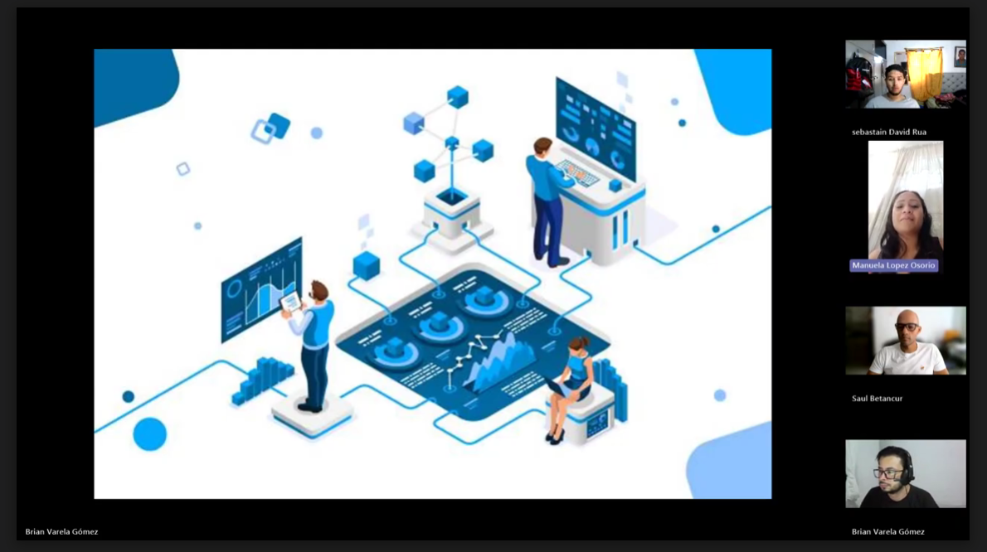

Ítem 9: Repositorio Git
- Crear un repositorio (GitLab o GitHub) para colocar las tareas del curso según especificaciones
- El repositorio debe mostrar en la Página Principal el nombre y logo de la institución, el docente, el curso, el semestre, el nombre del proyecto de Aula, el propósito (brevemente); el NÚMERO DE GRUPO DE ESTUDIANTES y los nombres del equipo de estudiantes.
- En la Sección Wiki del repositorio, se debe mostrar el Nombre del Proyecto, la descripción detallada, el Caso de Estudio, los miembros del equipo con su foto respectiva
- Recuerde colocar SOLAMENTE un enlace a cada video de sustentación. El repositorio no le permitirá colocar videos.
- La estructura del repositorio debe ser la siguiente:
  - Tarea1
  - Tarea2
  - Tarea3
  - Tarea4
  - Tarea5
  - Tarea6
- Debe incluir un pantallazo del repositorio tal como se muestra a continuación

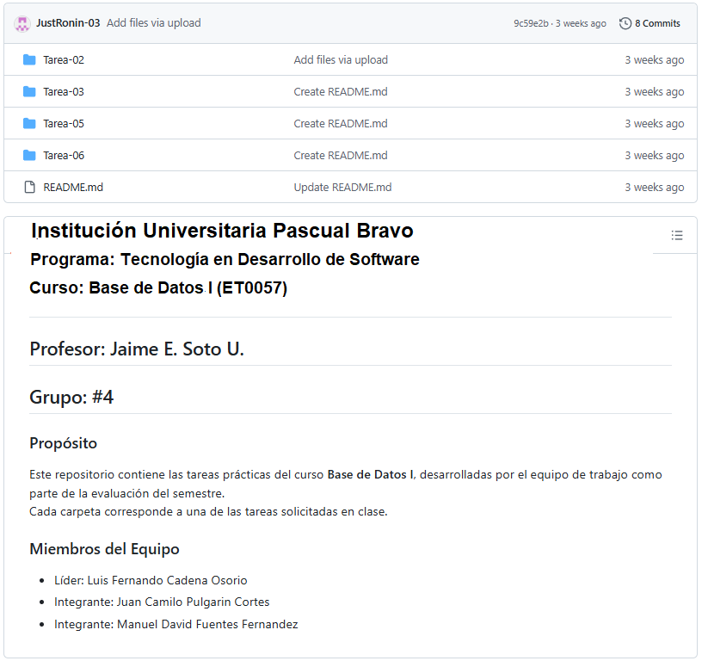

Rúbrica: Criterios de Evaluación de la Tarea
# | Criterio | Peso | Calificación
1 | Inventario de Entidades | 10
2 | Entidades en detalle (atributos) | 10
3 | Inventario de Relaciones | 10
4 | Modelo Conceptual (Diagrama E-R Chen SIN atributos) | 10
5 | Análisis de resultados de las actividades realizadas | 5
6 | Conclusiones individuales | 5
7 | Presentación documento. Elabora un documento de entrega en el formato y presentación solicitados (bien organizado, presentable, buena redacción, identificación del equipo y los participantes). | 5
8 | Video de sustentación. | 40
9 | Repositorio GIT | 5
 | TOTAL | 100

ANEXO A
Entidades fuertes y débiles

Entidad Fuerte
- Definición: Es aquella que puede ser identificada de manera única por su propia clave primaria (atributo o conjunto de atributos propios).
- Características:
  - Tiene una clave primaria propia.
  - No depende de otra entidad para existir.
  - Representa objetos independientes en el mundo real.
- Ejemplo:
  - Paciente (ID_Paciente, Nombre, Edad, Dirección)
  - El ID_Paciente es suficiente para identificar a cada paciente sin necesidad de otra entidad.

Entidad Débil
- Definición: Es aquella que no tiene una clave primaria propia suficiente para identificarse de manera única; necesita de la clave primaria de una entidad fuerte (denominada entidad propietaria) para formar su clave primaria compuesta.
- Características:
  - Tiene una clave parcial (atributo identificador), pero esta por sí sola no es única.
  - Su existencia depende de una entidad fuerte.
  - Se representa en los diagramas E-R con un rectángulo de doble línea.
  - Su relación con la entidad fuerte es normalmente de dependencia (identifying relationship).
- Ejemplo:
  - Consulta (NroConsulta, Fecha, ID_Paciente)
  - El número de consulta (NroConsulta) por sí solo no identifica de manera única una consulta, ya que puede repetirse entre diferentes pacientes.
  - La clave primaria compuesta sería (ID_Paciente + NroConsulta).

Diferencia Clave
- Entidad fuerte: independiente, tiene una clave primaria propia.
- Entidad débil: dependiente, necesita de la entidad fuerte para su identificación, pues su clave primaria está formada por su clave parcial + la clave de la entidad fuerte.

ANEXO B
Modelo Conceptual - Símbolos

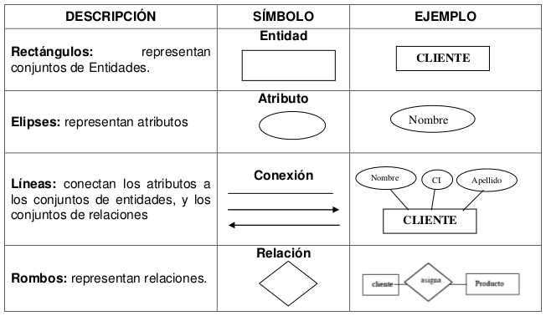

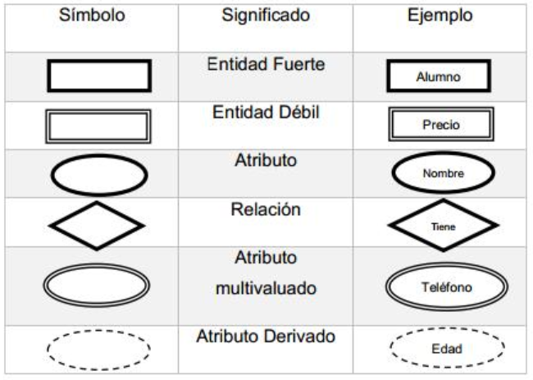

ANEXO C
Modelo Conceptual
Diagrama Entidad-Relación

Diagrama clásico de Entidad-Relación de Chen
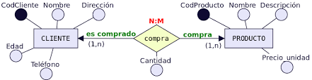

ANEXO D
Modelo Conceptual - Cardinalidades

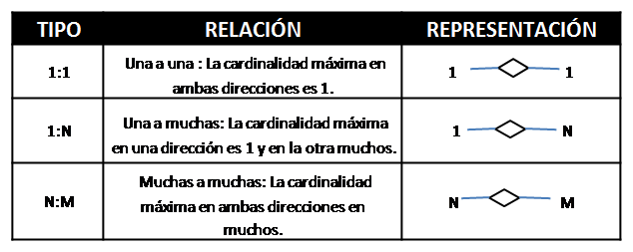

Relaciones - Cardinalidades (Chen y Pata de Gallo)
